Detlef der 1.
Jahr der Königsehre: 1985
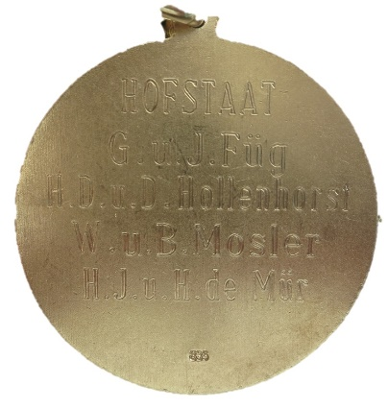
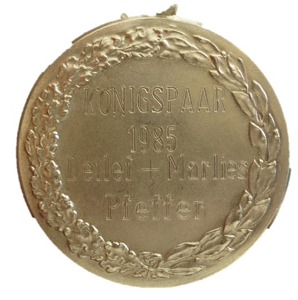
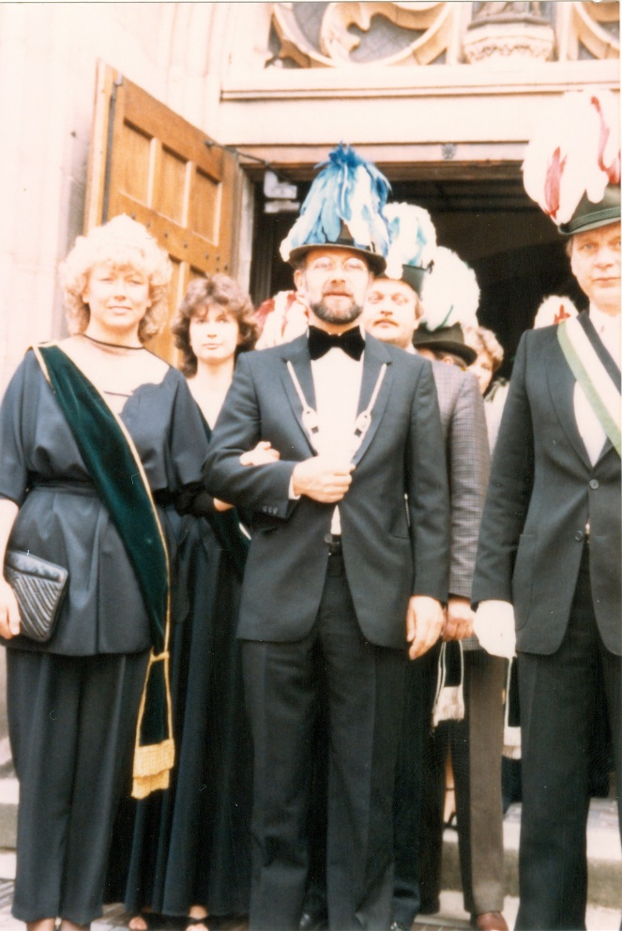

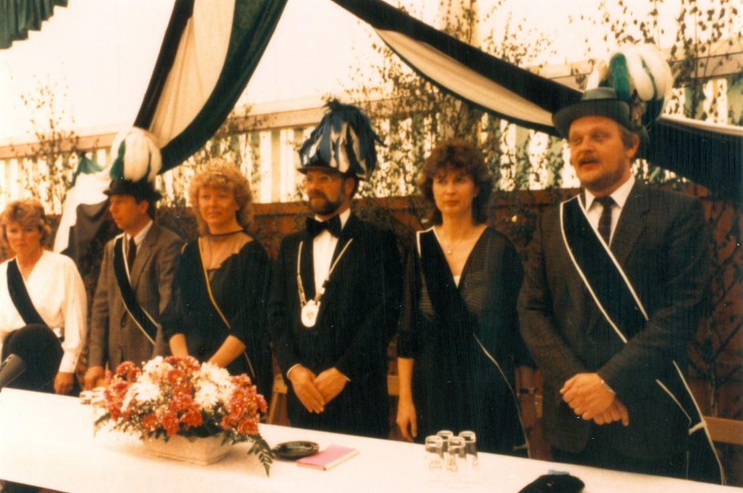
König: Detlef u. Marlies Pfeffer

Hofstaat:
Dieter u. Dorothee Hollenhorst, Hans Georg u. Jutta Füg

